|  |  |  |  |
| --- | --- | --- | --- |
| **APELLIDO** | **NOMBRE** | **APELLIDO** | **NOMBRE** |
| Cabanillas, | Matías | Morardo, | Juan Cruz |
| Peralta, | Ignacio | Torres Benegas, | Nahuel |
|  |  |  |  |

**2024**

Técnicas GUI y Desarrollo de Aplicación

Laboratorio de Aplicaciones II



**Profesor:**

Miguel Martín

**Título de la especialidad:**

Técnico en Informática Personal y Profesional

**Tema/s desarrollado/s:**

Técnicas GUI y Desarrollo de Aplicación

**Fecha de entrega: 30/10/2024**

# **Introducción**

En este trabajo abordamos una aplicación para una empresa de aseguradores de automóviles, en este caso debido a la inclinación de nuestro cliente hacia una página web utilizaremos una de estas. En ésta podremos añadir nuevos asegurados, actualizar seguros/información y eliminar clientes que ya no quieran estar más asegurados por nuestra empresa.

Utilizaremos los lenguajes de HTML, JavaScript, PHP y SQL.



# **Actividad 1**

## **Necesidades**

* Que pueda registrar y guardar datos de clientes (matricula, modelo, etc).
* Que pueda dar de baja a clientes.

## **Opciones de resolución:**

* Utilizaremos páginas web y base de datos.

## **Brainstorm:**

* Primero que haya una página que el asegurador se registre (DNI y contraseña).
* Segundo que aparezca otro registro similar al asegurador, donde se muestre el ingreso de datos del cliente. En caso de que ya este registrado, habrá otra opción de inicio de sesión.
* Tercero que aparezca en otra página un menú de opciones, donde podemos realizar varias acciones como, registro de accidentes, información del auto y seguro, si quiere darle de baja.
* Al apretar accidentes te enviara a otra página donde detallara lo sucedido, culpabilidad y cubrimiento.

# **Carta de solicitud del cliente**

Alta Gracia, Córdoba, Argentina 12/08/2024

Para: CMPT Company

De: Morardo Mario

Por la misma me dirijo a ustedes, CMPT Company, con el motivo de contratarlos para realizar una página web que tiene que ver con mi compañía de seguros, MORARDO SEGUROS.

Esta página tendría como objetivo de servir como “anotador”, una forma de almacenar información para cuando la necesite, así también que yo pueda ir actualizándola constantemente y sus cambios sean guardados, también me gustaría poder agregar imágenes y poder dar de baja a mis clientes si es necesario.

Me gustaría saber si están interesados y poder coordinar una reunión así podemos acordar más términos y contarles más de lo que tengo en mente.

Sin más que agregar y a la espera de una pronta respuesta.

Los saludo atte.

# **Carta de respuesta de los desarrolladores**



Alta Gracia, Córdoba

30/8/2024

Estimado Cliente:

En primer lugar, agradecemos su interés en nuestros servicios y la confianza con nuestra empresa “CMPT Company”. Hemos recibido su solicitud para el desarrollo de una página web para “Morardo Seguros” y estamos dispuestos de evaluar su propuesta.

Entendemos que el proyecto tiene como objetivo facilitar la gestión de información relevante para su compañía mediante una plataforma en la que pueda almacenar y actualizar datos, incluir imágenes y gestionar la base de clientes, incluyendo la posibilidad de dar de baja a los mismos.

Nos complace informarle que estamos interesados en trabajar con usted en este proyecto. Quedamos a su disposición para coordinar una reunión y conocer más en detalle sus necesidades y expectativas, a fin de definir los términos específicos del desarrollo y asegurar que la solución propuesta se adapte completamente a sus requerimientos.

Atentamente, Ignacio Peralta

CMPT Company

# **Contrato entre el usuario y el cliente**



Contrato Modelo de Diseño Web

A continuación publicamos un contrato modelo para establecer contrataciones del servicio de

diseño web.

Entre los suscritos ___CMPT Company__y Morardo Seguros___ , domiciliado en la ciudad de ___Alta Gracia__, identificado como aparece al pie de su firma, _Morardo , Mario Alberto_, debidamente autorizado, quien para los efectos del presente contrato se denominará EL CONTRATANTE y por la otra parte, _Morardo, Juan Cruz___, mayor de edad, en representación de __CMPT Company___, y que en adelante se denominará EL CONTRATISTA hemos celebrado el presente contrato que se regirá por las siguientes cláusulas:

PRIMERA: Objeto del Contrato. EL CONTRATISTA se compromete a ejecutar por su cuenta y

riesgo y con total autonomía administrativa, con sus propios medios y bajo su responsabilidad

la prestación del servicio de diseño, desarrollo, implementación y puesta en funcionamiento de

el sitio web de EL CONTRATANTE en un plazo no superior a 20 días hábiles.

SEGUNDA: Valor del contrato - EL CONTRATANTE pagará a EL CONTRATISTA la suma de

__800.000 pesos__ por el valor total de los servicios contratados, determinados en la cláusula primera del presente contrato. Este valor no incluye el impuesto de valor agregado IVA el cual equivale al 21 % del total del contrato.

TERCERA: Forma de pago - EL CONTRATANTE pagará al CONTRATISTA el precio pactado

de la siguiente manera: Un anticipo de_%8_ a la firma del presente

contrato y el saldo, es decir la suma de ___$64.000____ una vez que EL

CONTRATISTA de cumplimiento al objeto del presente contrato.

CUARTA: Sanción por incumplimiento del trabajo contratado - EL CONTRATISTA pagará

a EL CONTRATANTE una suma equivalente al 0.5 % del valor total del contrato por cada día

de demora en la entrega de la obra contratada hasta por un monto del diez por ciento (10%) del valor total del contrato, suma que descontará EL CONTRATANTE de los saldos impagos del

presente contrato o de las sumas que le adeude a EL CONTRATISTA.

QUINTA: Sanción por incumplimiento del pago - EL CONTRATANTE pagará a EL

CONTRATISTA una suma equivalente al 0.5 % del valor total del contrato por cada día de

mora en el pago oportuno de los servicios contratados, suma que adicionará EL

CONTRATISTA al dinero que le adeude EL CONTRATANTE.

SEXTA: Obligaciones del Contratista. EL CONTRATISTA además de las obligaciones que le

corresponden por el objeto, la naturaleza del contrato y por la ley, adquiere las siguientes: a.)

Dedicar su capacidad intelectual para la ejecución del objeto del contrato y en especial a tener

reserva absoluta de la información suministrada para ejecutar la labor encomendada, además

se compromete a mantener la exclusividad del diseño de la página web b.) Entre el personal

que emplee EL CONTRATISTA para la ejecución del presente contrato y EL CONTRATANTE

no existirá ningún vínculo jurídico laboral o contractual, por lo tanto el pago de los salarios y

prestaciones sociales e indemnizaciones a que haya lugar serán de responsabilidad y cargo del

CONTRATISTA.

SEPTIMA: Obligaciones del Contratante. EL CONTRATANTE además de las obligaciones

que le corresponden por el objeto, la naturaleza del contrato y por la ley se obliga a lo

siguiente: Suministrar todo el contenido e información necesaria para llevar a cabo el diseño

del sitio WEB en mención, además se compromete a efectuar oportunamente el pago del

anticipo y del saldo a la entrega a satisfacción de ambas partes de la labor contratada. EL

CONTRATISTA se reserva el derecho de publicar y/o eliminar el sitio web hasta

haber recibido el pago total por los servicios prestados.

OCTAVA: Terminación unilateral o Suspensión por parte del Contratante. EL

CONTRATANTE, podrá dar por terminado o suspender unilateralmente el presente contrato en

los siguientes casos: a.) Por incumplimiento del CONTRATISTA en los plazos de la ejecución o

de las condiciones y calidades técnicas y de presentación de los servicios objeto del presente

contrato. b.) Cuando las condiciones económicas y financieras de la empresa así lo exijan.

Para este efecto EL CONTRATANTE dará aviso escrito a EL CONTRATISTA señalando la

fecha de terminación o suspensión del contrato y procederá a tomar posesión del contrato en el estado en que se encuentra y a efectuar su liquidación si a ello hubiere lugar. PARAGRAFO 1:

En caso de terminación unilateral o suspensión del contrato por parte de EL CONTRATANTE,

EL CONTRATISTA reembolsará como máximo el veinte por ciento (35%) del anticipo pagado a

la firma del contrato, sin que por ello haya lugar a futuras obligaciones para EL CONTRATISTA

con el CONTRATANTE.

NOVENA: Terminación unilateral o Suspensión por parte del Contratista. EL

CONTRATISTA, podrá dar por terminado o suspender unilateralmente el presente contrato en

los siguientes casos: a.) Por incumplimiento del CONTRATANTE en los pagos pactados en el

presente contrato. Para este efecto EL CONTRATISTA dará aviso escrito a EL

CONTRATANTE señalando la fecha de terminación del contrato y procederá a tomar posesión

del contrato en el estado en que se encuentra y a efectuar su liquidación si a ello hubiere lugar.

b.) En caso de que EL CONTRATANTE no haya entregado el material e información requeridos

para el desarrollo del sitio web, en los treinta (30) días calendario siguientes a la firma de este

contrato. PARAGRAFO 1: En caso de terminación unilateral o suspensión del contrato por

parte de EL CONTRATISTA, EL CONTRATANTE se obliga a pagar la totalidad del valor del

contrato además de la sanción por incumplimiento del pago especificada en el presente

contrato. PARAGRAFO 2: EL CONTRATISTA queda exonerado de responsabilidad por el

incumplimiento de cualquiera de sus obligaciones o por la demora en la satisfacción de

cualquiera de las prestaciones a su cargo, cuando tal incumplimiento sea consecuencia o

resultado de circunstancias de fuerza mayor o caso fortuito, debidamente comprobadas, en los

términos de la ley argentina. EL CONTRATISTA podrá suspender temporalmente el presente

contrato en este caso y podrá reiniciar el mismo, de común acuerdo con el CONTRATANTE,

una vez que esté en capacidad de continuar la labor objeto del presente contrato.

DECIMA: Cesión del contrato. El presente contrato se celebra en consideración a los

conocimientos y habilidades del CONTRATISTA y, por consiguiente, no podrá cederlo ni

delegar la dirección y ejecución de la obra a persona natural o jurídica alguna sin autorización

previa y por escrito de EL CONTRATANTE; si EL CONTRATISTA llegare a subcontratar la

ejecución total o parcial del presente contrato, asumirá la totalidad de los riesgos sin que el

silencio de EL CONTRATANTE implique modificación, exoneración, o novación de sus

obligaciones.

DECIMA PRIMERA: Derechos de autor. EL CONTRATANTE incondicionalmente garantiza

que todos los elementos de texto, gráficos, fotos, diseños y marcas registradas entregados al

CONTRATISTA para que sean incluidos en este proyecto son de su propiedad o que EL

CONTRATANTE tiene permiso por escrito de sus propietarios para hacer uso de estos,

quedando EL CONTRATISTA libre de cualquier responsabilidad o reclamo por parte de sus

propietarios. En caso de requerir imágenes, ilustraciones, animaciones, y/o cualquier otro

elemento gráfico, este podrá ser suministrado utilizando archivos propios de EL

CONTRATISTA, archivos de uso libre bajo licencias públicas, o produciendo las piezas

requeridas, en cuyo caso se cobrarán como adicional al presente contrato. Todos los

proyectos llevarán por escrito los créditos que corresponden al CONTRATISTA como

diseñadores de estos con un enlace a su website. EL CONTRATISTA tendrá el derecho de

mantener una copia de este proyecto para ser exhibido como muestra de sus servicios y ser

incluido en su portafolio. El CONTRATISTA retiene incondicionalmente sus derechos de

propiedad intelectual, incluyendo los derechos de invención y derechos de autor sobre el

diseño contratado, los bocetos presentados y todas las fotografías realizadas específicamente

para incluir en el sitio web.

DECIMA SEGUNDA: Información confidencial. Las partes reconocen que en virtud de este

contrato, es posible que tengan mutuamente acceso a información confidencial manejada por

ellas. La información confidencial quedará limitada a los programas, a los términos y los precios

pagaderos bajo el presente contrato, así como a toda información claramente identificada como confidencial. PARAGRAFO 1: No se considerará confidencial la siguiente información. a.)

Aquella que sea del dominio público o entre a ser del mismo durante la vigencia del contrato,

de otro modo que no sea por acto u omisión de la otra parte. b.) La que se encuentre bajo la

posesión legal de la otra parte previamente a su revelación, siempre y cuando no se hubiere

obtenido directa, ni indirectamente, de la parte que la revela. c.) La que se revele legalmente a

la otra parte por una tercera persona que no se encuentre limitada para el efecto.

PARAGRAFO 2: Las partes convienen en mantener la confidencialidad de la información que

tenga tal carácter para la otra parte, durante la vigencia de este contrato y por un período de

dos (2) años después de la terminación del mismo. Las partes convienen en no poner a

disposición de ninguna tercera persona parte la INFORMACIÓN CONFIDENCIAL de la otra

parte para ningún propósito diferente al objeto del presente contrato.

DECIMA TERCERA: Servicio de Hosting: El hosting u hospedaje para un sitio web consiste

en un espacio de _60_ megabytes en el disco duro de un servidor conectado a

la red Internet, cuyo fin es alojar un conjunto de archivos que conforman la Página Web del

CONTRATANTE. Mediante una dirección IP asignada, dicha información puede ser accedida

mediante un nombre (dominio) a través de la red Internet. Para la administración del sitio web

de EL CONTRATANTE, EL CONTRATISTA proveerá un Panel de Control con diferentes

opciones y herramientas, de igual forma las instrucciones pertinentes y el usuario / contraseña

para la publicación y posterior mantenimiento del sitio web. EL CONTRATISTA se reserva el

derecho de cancelar el servicio de hosting en forma inmediata ante cambios producidos en la

legislación vigente que impidan la prestación del mismo, sin pago de indemnizaciones de

ningún tipo. EL CONTRATANTE acepta que defenderá, protegerá y mantendrá sin daño alguno

a EL CONTRATISTA en caso de cualquier demanda, cargos, pérdidas, reclamos o

responsabilidades a que pueda verse EL CONTRATANTE sujeto por incumplimiento en los

servicios o productos que este último ofrece por Internet. Adicionalmente EL CONTRATISTA podrá bloquear la o las cuentas constantemente saturadas y/o sin mantenimiento por parte de EL CONTRATANTE.

DECIMA CUARTA: Aprobaciones de diseño y modificación. Para la aprobación de diseño y

apariencia del sitio web, EL CONTRATISTA presentará hasta un máximo de tres (3) bocetos

iniciales, de los cuales EL CONTRATANTE deberá definir uno de éstos, el cual servirá como

patrón básico para la elaboración de todas las páginas del website. La modificación consiste en

realizar hasta dos (2) cambios menores durante el período de diseño estipulado, en cada una

de las páginas. Las modificaciones están limitadas a pequeños cambios en oraciones o

párrafos de texto, a sustituir fotografías por otras del mismo formato y actualizar enlaces

externos a otras páginas web.

DECIMA QUINTA: Régimen legal supletorio y jurisdiccional. El presente contrato estará

sujeto en sus efectos a las normas civiles y comerciales propias de su naturaleza en Argentina,

el juez competente para conocer de las controversias derivadas de los contratos y de los

procesos de ejecución o cumplimiento será el de la jurisdicción penal ordinaria.

DECIMA SEXTA: Perfeccionamiento. El presente contrato se entiende perfeccionado con

la suscripción del mismo por las partes. Por razones de seguridad y prevención de falsificación

o suplantación de identidad, este contrato solo puede declararse valido y perfeccionado, a

partir del momento de la firma, tanto de EL CONTRATISTA como de EL CONTRATANTE.

DECIMA SEPTIMA: Solución de controversias. Las diferencias que surjan en el desarrollo del

contrato, se solucionarán en forma ágil y rápida. Para tal efecto, al surgir las diferencias

acudirán al empleo de los mecanismos de solución de controversias contractuales previstos en

la ley argentina y a la conciliación, amigable composición y transacción. Las partes podrán

pactar que las diferencias de carácter exclusivamente técnico se sometan al criterio de

expertos designados directamente por ellas o que se sometan al parecer de un organismo

consultivo del Gobierno, al de una asociación profesional o a un centro docente universitario o

de enseñanza superior. La decisión adoptada será definitiva.

DECIMA OCTAVA: Prorroga del Contrato. En caso de no poder cumplir el plazo pactado, EL

CONTRATISTA se obliga a solicitar por escrito la adición de plazo debidamente sustentada,

con dos días calendario anteriores a la fecha de vencimiento del plazo de ejecución.

DECIMA NOVENA: Liquidación del Contrato. Este contrato podrá ser objeto de liquidación de común acuerdo por las partes contratantes, procedimiento que se efectuará dentro del término fijado en el pliego de condiciones o términos de referencia o, en su defecto, a más tardar antes del vencimiento de los dos (2) meses siguientes a la finalización del contrato o a la expedición del acto administrativo que ordene la terminación, o a la fecha del acuerdo que la disponga.

También en esta etapa las partes acordarán los ajustes, revisiones y reconocimientos a que

haya lugar. En el acta de liquidación constarán los acuerdos, conciliaciones y transacciones a

que llegaren las partes para poner fin a las divergencias presentadas y poder declararse a paz

y salvo. Para constancia, se suscribe el presente contrato, en__CMPT Company__ a los _30_ días del mes de _Octubre_ de 2024.

# **Equipo de Trabajo**

**CABANILLAS**

* Fase de planificación – Definir los objetivos del proyecto
* Crear un plan de proyecto
* Introducción al tema
* Reconocimiento de la necesidad
* Licencia
* Respuestas a las preguntas
* Testing o pruebas
* Pruebas

**MORARDO**

* Fase de Planificación
* FODA
* Diagrama de Gantt
* Presupuesto para el cliente
* Carta de solicitud de cliente
* Equipo de Trabajo
* Alcance del Proyecto
* Riesgos Potenciales y Mitigación
* Entrevista al cliente
* Nombre y logo de la compañía
* Encuesta al cliente (satisfacción)
* Contrato o términos y condiciones entre el usuario y el cliente

**PERALTA**

* Carátula
* Carta de respuesta de los desarrolladores
* Manual de usuario
* Validar los requisitos con los stakeholders

**TORRES**

* Requisitos del cliente y del sistema
* Diagramas de flujo
* Priorizar requisitos y establecer criterios de aceptación
* Seleccionar las tecnologías y herramientas adecuadas para implementar el sistema
* Prototipo
* MER o DER.
* Estructura de la base de datos

# **Bitácora**

**Cabanillas**:

10/9 fase de planificación

14/10 Introducción

14/10 Búsqueda de necesidades

16/10 Crear un plan de proyecto

21/10 Respuestas a las preguntas

21/10 Licencias

29/10 Respuesta a las preguntas

**Morardo**:

05/08 Comenzado de la Brainstorm

06/08 Definición del proyecto: Morardo Seguros

07/08 Finalización de la Brainstorm

12/08 Llegada de Carta de Solicitud del Cliente y comienzo de todo lo que tiene que ver con respecto Fase de Planificación

13/08 Continuación de Fase de Planificación

14/08 Continuación de Fase de Planificación

19/08 Continuado de Fase de Planificación

20/08 Realizado de Contrato o términos entre el cliente y el desarrollador

21/08 Continuación de Contrato

26/08 Realizado de Grafico de FODA

27/08 Realizado de Diagrama de Gantt

28/08 Envió de presupuesto para el cliente

02/09 Entrevista con el Cliente

03/09 Creación del nombre y logo de la compañía

04/09 División de tareas (equipo de trabajo)

09/09 Terminación de Contrato

10/09 Terminado de Fase de Planificación

11/09 Alcance del Proyecto

16/09 Continuación de Alcance del Proyecto

23/09 Finalización de Alcance del Proyecto

30/09 Riesgos Potenciales y Mitigación

07/10 Finalización de mis puntos del trabajo

08/10 Ayudo a mis compañeros avanzando en sus puntos como la programación o respuestas al cliente

09/10 Ayudo a mis compañeros avanzando en programación

21/10 Me pongo a realizar correcciones mínimas con el profe

28/10 Me pongo a realizar correcciones mínimas con el profe

29/10 Me pongo a realizar correcciones mínimas con el profe

30/10 Entrega del Proyecto.

04/11 Armar Presentaciones y testing

05/11 Armar Presentaciones y testing

06/11 Armar Presentaciones y testing

11/10 en adelante exposiciones

**Peralta**:

31/07: explicación del trabajo.

7/08: charlamos sobre posible trabajo a realizar, juntamos todas las ideas.

12/08: definimos el tema a realizar y dividimos los puntos del trabajo.

14/08: se realizó la primera actividad.

19/08: analicé los temas que debía realizar.

21/08: comenzamos con algunas ideas de diseño y de “CSS” para la página.

28/08: comenzamos a programar un poco la página con Nahuel Torres.

04/09: programamos las páginas con Nahuel Torres:

09/09: comienzo la estructura de la base de datos.

11/09: sigo con las páginas con Nahuel Torres.

25/09: comienzo con manual de usuario.

02/10: sigo con el manual de usuario.

07/10: sigo realizando la interfaz de usuario con Nahuel Torres.

09/10: comienzo con la carta de respuesta de desarrolladores.

16/10: finalizo la carta de respuesta de desarrolladores.

23/10: comienzo y finalizo el stakeholder.

28/10: termino el manual de usuario.

29/10: termino la bitácora.

30/10: entregamos parte del trabajo.

**Torres:**

31/07: explicación del trabajo.

5/08: falté.

7/08: charlamos sobre posible trabajo a realizar, juntamos todas las ideas.

12/08: definimos el tema a realizar y dividimos los puntos del trabajo.

14/08: se realizó la primera actividad.

19/08: comienzo recopilar y documentar requisitos del sistema.

21/08: comienzo con algunas ideas de diseño para la página.

26/08: termino los diagramas de flujo.

28/08: comienzo a programar un poco de la página.

02/09: termino la actividad recopilar y documentar requisitos del sistema.

04/09: sigo programando con las páginas.

09/09: comienzo la estructura de la base de datos.

11/09: sigo con las páginas y con la estructura de base de datos.

16/09: falté.

18/09: termino la base de datos.

23/09: comienzo con el DER.

25/09: continuo con el DER.

30/09: falté.

02/10: termino el DER.

07/10: sigo realizando la interfaz de usuario.

09/10: continuo con la implementación.

14/10: continuo con la implementación.

16/10: continuo con la implementación.

21/10: control con el profe la base de datos, DER y algunas cosas de la implementación para corregir errores.

23/10: continuo con la implementación.

28/10: continuo con la implementación.

29/10: continuo con la implementación y completo la bitácora.

30/10: entrega primera parte.

07/10 Finalización de mis puntos del trabajo

08/10 Ayudo a mis compañeros avanzando en sus puntos como la programación o respuestas al cliente

09/10 Ayudo a mis compañeros avanzando en programación

21/10 Me pongo a realizar correcciones mínimas con el profe

28/10 Me pongo a realizar correcciones mínimas con el profe

29/10 Me pongo a realizar correcciones mínimas con el profe

30/10 Entrega del Proyecto.

04/11 Armar Presentaciones y testing

05/11 Armar Presentaciones y testing

06/11 Armar Presentaciones y testing

11/10 en adelante exposiciones

# **Presupuesto del cliente**

PRESUPUESTO PARA EL CLIENTE: $800.000 (pesos, ochocientos mil)

EL PRESUPUESTO INCLUYE:

* PAGINA WEB QUE UTILIZE BASE DE DATOS
* QUE ALMACENE IMAGENES, NOMBRES, ETC
* QUE SIRVA COMO UN “ANOTADOR”
* QUE TENGA LOS COLORES DE LA COMPAÑIAS
* MANTENIMIENTO

## **Manual de usuario**

**Manual de Usuario - Morardo Seguros**

**1. Página de Registro / Inicio de Sesión**

**Descripción:**

En esta página, el usuario puede elegir entre registrarse como nuevo usuario o iniciar sesión en el sistema de "Morardo Seguros".

**Instrucciones de uso:**

1. **Acceso a la página:**
   * Al abrir esta página, se presentarán dos opciones: "Registrar Usuario" e "Iniciar Sesión".
2. **Registrar Usuario:**
   * Hacer clic en el botón **Registrar Usuario** te redirigirá al formulario de registro donde podrás ingresar tus datos.
3. **Iniciar sesión:**
   * Hacer clic en el botón **Iniciar Sesión** te llevará a la página de inicio de sesión donde se ingresarán las credenciales para acceder al sistema.

**2. Página de Inicio de Sesión**

**Descripción:**

Esta página permite a los usuarios registrados iniciar sesión en el sistema de "Morardo Seguros".

**Instrucciones de uso:**

1. **Formulario de inicio de sesión:**
   * Introduzca el **DNI** en el campo correspondiente.
   * Escriba la **contraseña** en el campo designado.
2. **Iniciar sesión:**
   * Después de ingresar los datos requeridos, hacer clic en el botón **INICIAR SESIÓN** para acceder al sistema.

**3. Página de Registro de Usuario**

**Descripción:**

En esta página, los nuevos usuarios pueden registrarse en el sistema proporcionando sus datos personales.

**Instrucciones de uso:**

1. **Formulario de registro de usuario:**
   * Ingresar el **Nombre** en el campo correspondiente.
   * Ingresar al **Apellido**.
   * Ingresar el **DNI** (Documento Nacional de Identidad).
   * Establecer una **contraseña** segura.
2. **Registrar Usuario:**
   * Hacer clic en el botón **REGISTRAR** para enviar los datos y completar el proceso de registro.
3. **Pestañas de Información (Opcional):**
   * En la parte inferior de la página, se presentan diferentes pestañas (pestañas) que el usuario puede explorar.
     + **Ficha 1:** Contenido informativo general.
     + **Pestaña 2:** Contenido adicional con imágenes.
     + **Pestaña 3:** Más contenido relacionado.

**4. Página de Menú de Opciones**

**Descripción:**  
Esta página actúa como un menú principal para que el usuario acceda a distintas funcionalidades del sistema.   
**Instrucciones de uso:**

1. **Opciones Disponibles:**
   * **Agregar Vehículo:** Hacer clic en el enlace **"Agregar Vehículo"** para ser redirigido a la página de registro de vehículos. (3 - Menú de opciones).
   * **Información de Vehículos:** Permite consultar la información de los vehículos registrados haciendo clic en **"Información de Vehículos”.**
   * **Agregar Accidente:** Hacer clic en **"Agregar Accidente"** para registrar un accidente relacionado con un vehículo (3 - Menú de opciones).
   * **Seguro del Cliente:** Redirige a la página donde se puede gestionar el seguro del cliente (3 - Menú de opciones).
2. **Navegación:**
   * Hacer clic en cualquiera de las opciones disponibles para acceder a las funcionalidades correspondientes.

**5. Página de Agregar Vehículo**

**Descripción:**  
Esta página permite a los usuarios registrar un vehículo nuevo en el sistema proporcionando información básica.   
**Instrucciones de uso:**

1. **Formulario de Registro de Vehículo:**
   * **Matrícula:** Introducir el número de matrícula del vehículo en el campo correspondiente.
   * **Marca:** Ingresar la marca del vehículo.
   * **Modelo:** Ingresar el año de fabricación del vehículo.
2. **Enviar Datos:**
   * Hacer clic en el botón "AGREGAR" para registrar el vehículo en el sistema​.

**6. Página de Agregar Accidente**

**Descripción:**  
Permite a los usuarios registrar un accidente relacionado con un vehículo en el sistema.   
**Instrucciones de uso:**

1. **Formulario de Registro de Accidente:**
   * **Gravedad de Daños:** Seleccione el nivel de gravedad del accidente (Leve, Intermedios, Graves, Muy Graves) desde el menú desplegable.
   * **Matrícula del Vehículo Involucrado:** Introducir la matrícula del vehículo que estuvo involucrado en el accidente.
   * **Culpable:** Ingresar el nombre de la persona considerada culpable del accidente (6 - agregarAcc).
2. **Registrador de Accidentes:**
   * Hacer clic en el botón "AGREGAR ACCIDENTE" para guardar los datos del accidente en el sistema ​(6 - agregarAcc).
3. **Historial de Accidentes:**
   * Para ver los accidentes registrados, haga clic en el enlace **"Historial de Accidentes** "(6 - agregarAcc).

## **Requisitos del Cliente y del Sistema**

Del cliente:

* Que la aplicación sea sencilla e intuitiva de utilizar
* Pueda almacenar información sin perderse
* Pueda registrar y dar de baja a los clientes de forma dinámica
* Pueda acceder a la información de los clientes con un solo click

Del Sistema:

* Conexión a internet
* Que el cliente tenga luz en su oficina
* Que tenga una PC (no importa las especificaciones) en buen estado

## **Objetivos del Proyecto**

El proyecto tiene como fin ayudar al asegurador con la información de los clientes y mejorar la organización de la aseguradora. Siendo posible las siguientes acciones:

ABM:

* Carga de Datos del usuario
* Carga de datos del vehículo
* Carga de registro de accidentes
* Modificación de los Datos del usuario
* Modificación de los datos del vehículo
* Modificación de los datos de registro de accidentes
* Eliminación de los Datos del Usuario
* Eliminación de los datos del vehículo
* Eliminación del registro de accidentes

## **Alcance del proyecto**

* Crear un sistema para guardar y manejar toda la información de los clientes, sus autos y los accidentes que hayan tenido.
* Mejorar el acceso a la información sobre los autos y los accidentes, para que los agentes puedan encontrarla en menos de 10 segundos.
* Asegurar que los datos de los clientes y los autos estén almacenados de forma segura y evitar algún tipo de perdida de información.
* Eliminar los datos de forma dinámica y sencilla si es necesario (ya sea porque el cliente se da de baja del seguro o porque el cliente se haya equivocado al cargar algún tipo de información)

## **Respuesta a preguntas**

¿Por qué ejecutar este proyecto?

Para mejorar la organización dentro de Morardo Seguros en cuestiones administrativas.

¿Cuáles son los objetivos y entregables finales?

Nuestro objetivo es poder realizar un programa que cubra las necesidades de un tercero, siguiendo así sus preferencias, gustos y necesidades para aprender a interactuar con los clientes, pudiendo entregarle su página web con las funcionalidades principales que son:

* Agregar, modificar y eliminar clientes de la aseguradora
* Cargar accidentes
* Mostrar la información del cliente
* Mostrar el seguro del cliente
* % Poliza

¿Cuáles son las limitaciones o restricciones del proyecto?

* Solo contempla autos
* Los clientes no tienen un espacio en la página web

¿Con cuánto presupuesto disponible contamos?

Para este proyecto no contamos con dinero real, sino que contamos con tiempo y una fecha límite para entregarlo

¿Cuántos integrantes participan en el equipo del proyecto?

Participamos 4:

* Matías Cabanillas
* Juan Morardo
* Ignacio Peralta
* Nahuel Torres

¿Cuál es el plazo estimado para la entrega?

El plazo estimado es para el 30 de octubre de 2024

¿Qué elementos quedarían fuera del alcance del proyecto?

* El presupuesto

La aseguradora solo se va a encargar

## **Plan de proyecto**

Comenzamos entrevistando a Mario Morardo para ver qué es lo que quería, como se inclinó por el lado de una página web. A partir de la lluvia de ideas decidimos utilizar HTML, php, JavaScript y XAMPP para dar comienzo al proyecto.

Comenzamos trabajando con la fase planificación, realizando la división de tareas y seguir trabajando.

## **Diagrama de Gantt**

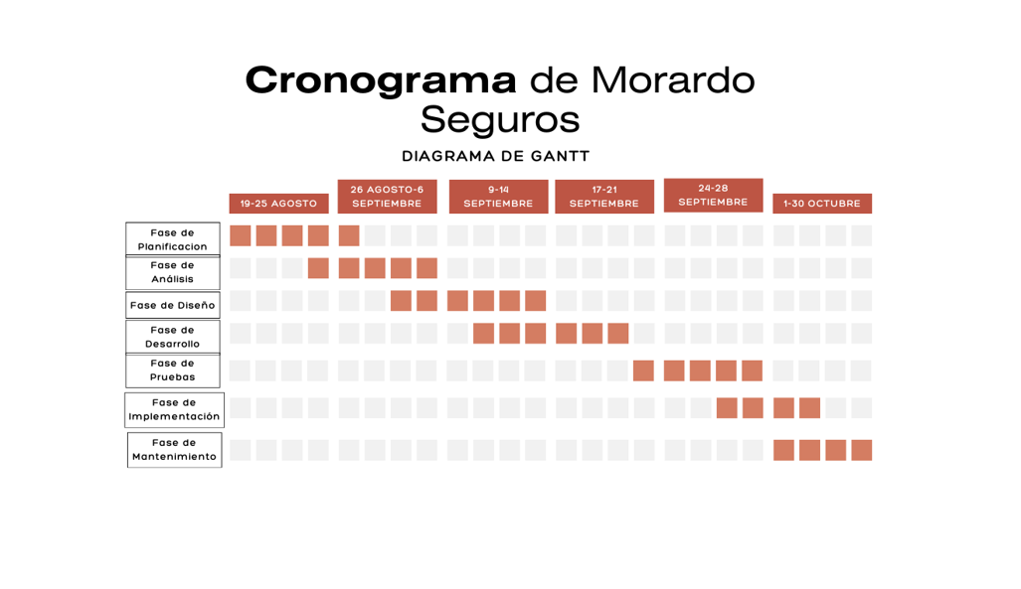

## **Riesgos Potenciales y Mitigación**

* Mala Carga de Datos (ya sea en la BD o cuando un cliente tiene un accidente y este no se da a entender)
  + Mitigación: Realizar una copia de seguridad de la BD
* Corte de luz
  + Mitigación: Realizar copia de seguridad y guardado automático
* Que se dañe la computadora
  + Mitigación: Realizar una copia de seguridad
* Perdida de código
  + Mitigación: Realizar una copia de seguridad

## **Complejidad Tecnológica**

El programa si es técnico debido a que conlleva el uso de XAMPP, el manejo de lenguajes como HTML, PHP y saber cómo utilizar una base de datos así que es de nivel de complejidad técnica

## **Planificación y Control**

En el diagrama de Gantt planificamos el tiempo que nos llevaría la app, pero en la práctica mientras la realizábamos nos encontramos con problemas en la hora del código, donde nos llevó mucho tiempo para capacitarnos y por ende nos atrasamos en el proyecto, afortunadamente nuestro cliente fue comprensivo además que nos explicó que no puso una fecha límite ya que no necesita la app con urgencia.

Realizaríamos un control a partir de pruebas/testing además de que nos comprometeríamos para realizar el mantenimiento correspondiente a la oficina

## **Requerimientos**

* XAMPP instalado en el pc
* Un pc que ande bien (Ryzen 3, 4 GB de RAM, 250 GB de almacenamiento)
* Luz
* Internet

## **Usuarios**

El usuario va a ser un administrador (el asegurador y sus respectivos empleados) donde podrían modificar cualquier tipo de modificación en la base de datos como así también consultas, registros, ABM.

## **Foda**

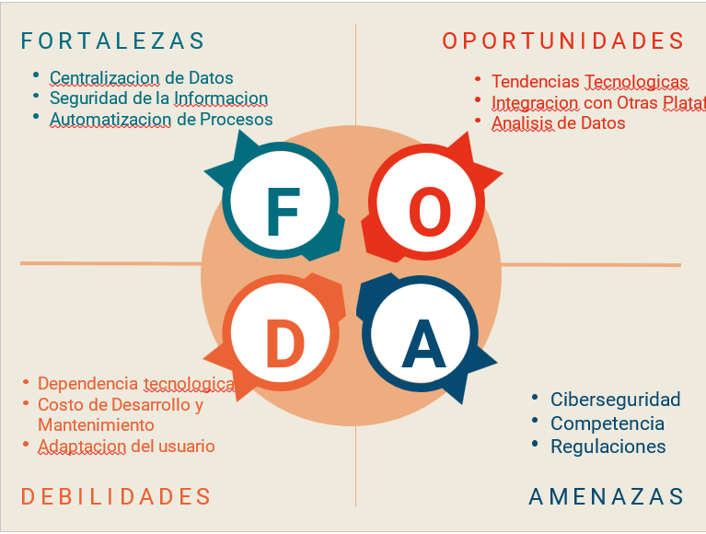

## **Entrevistas con los usuarios finales**

**Preguntas**

¿Cuál es el objetivo principal de la página? (e.g., atraer clientes, brindar información, permitir transacciones)

¿Qué acciones específicas quieres que realicen los usuarios en la página?

Audiencia objetivo:

¿Quién es el público objetivo de la página? (e.g., clientes actuales, potenciales, agentes)

¿Qué información o servicios son más importantes para ellos?

Mensaje clave:

¿Qué mensaje o valores quieres comunicar a través de la página?

¿Hay alguna propuesta de valor única que quieras destacar?

Preguntas sobre contenido:

Tipos de contenido:

¿Qué tipo de contenido quieres incluir? (e.g., textos, imágenes, videos, formularios)

¿Hay contenido existente que deba ser reutilizado o actualizado?

Estructura y organización:

¿Cómo te imaginas la estructura de la página? (e.g., cantidad de secciones, menú de navegación)

¿Hay algún contenido o secciones que deban ser especialmente destacadas?

Actualización de contenido:

¿Con qué frecuencia planeas actualizar el contenido de la página?

¿Quién se encargará de mantener el contenido actualizado?

Preguntas sobre diseño y experiencia de usuario (UX/UI):

Estilo visual:

¿Tienes alguna preferencia de diseño o estética? (e.g., colores, tipografía, estilo moderno o clásico)

¿Hay alguna referencia o ejemplo de otra página que te guste?

Experiencia del usuario:

¿Qué tipo de experiencia quieres ofrecer a los usuarios? (e.g., navegación fácil, interacción dinámica)

¿Hay funciones específicas que deban ser especialmente intuitivas?

Adaptabilidad:

¿La página necesita ser completamente responsive (adaptada a dispositivos móviles)?

¿Cómo se debe ver y comportar la página en diferentes dispositivos (móviles, tabletas, escritorio)?

Preguntas sobre funcionalidad:

Funciones específicas:

¿Qué funcionalidades específicas quieres incluir? (e.g., formularios de contacto, calculadoras de seguros, chat en vivo)

¿La página debe permitir transacciones en línea o cotizaciones personalizadas?

Integraciones:

¿Es necesario integrar la página con otros sistemas o plataformas? (e.g., CRM, bases de datos de clientes)

¿Hay alguna API o servicio que se deba considerar?

Seguridad:

¿Qué nivel de seguridad es necesario para la página?

¿Hay algún requisito de cumplimiento con normativas (e.g., GDPR, PCI-DSS)?

Preguntas sobre mantenimiento y escalabilidad:

Mantenimiento:

¿Cómo planeas gestionar el mantenimiento de la página a largo plazo?

¿Quién será responsable de realizar las actualizaciones y resolver problemas técnicos?

Escalabilidad:

¿Cómo esperas que crezca la página con el tiempo?

¿Hay funcionalidades adicionales que planeas implementar en el futuro?

Presupuesto y recursos:

¿Cuál es el presupuesto disponible para el desarrollo de la página?

¿Tienes un equipo interno o piensas contratar a un desarrollador externo?

Preguntas sobre evaluación y mejora continua:

Medición del éxito:

¿Cómo medirás el éxito de la página?

Recopilación de retroalimentación:

**Respuestas (en orden)**

El objetivo principal de la página es almacenar datos y mostrarlos de forma dinámica

No quiero que los usuarios puedan acceder a la página. Ya que solo quiero acceder yo y mis empleados porque es una forma de organización de datos.

Solo yo y mis empleados

Quiero incluir imágenes y texto

Si

Me la imagino de una manera sencilla, que es lo que busco, que tenga 5 secciones principales y que el menú de navegación sea a través de botones

La información del auto del cliente y su historial

Constantemente

Yo o mis empleados

No, la verdad que me gustaría que le agreguen ustedes un diseño que crean correspondiente. Pero si me gustaría que tenga los colores azul, celeste y blanco

No

Los usuarios no tendrían acceso, pero para mis empleados y para mí nos gustaría que tenga una navegación sencilla e intuitiva además de una interacción dinámica

No

No

Solo en computadoras

Ninguna

No

Bases de datos

No

Ingresar usuario y contraseña

No

Me gustaría que alguno de los desabolladores tenga este servicio para que cuando haya un error pueda solucionarlo

Espero utilizarla por muchos años ya que sería una forma de organizarnos

Por ahora no hemos pensado en eso

Lo mediría de la forma si funciona bien y es estable en el tiempo

Ninguna

No pretendo tener un feedback porque es una cuestión más organizativa y exclusiva para los administradores

## **Diagramas de flujo**

### **Diagrama de flujo del inicio de sesión de un Usuario**

**Inicio**

**Ingrese DNI y contraseña**

**$dni = dni**

**$contra = contraseña**

**Consultar DNI y Contraseña**

**BDMorardo**

**Si**

**DNI = $dni**

**False**

**True**

**and**

**CONTRASENIA = $contra**

**Inicio de sesión Error al iniciar**

**exitosa**

**Fin**

### **Diagrama de flujo del registro de un vehículo**

**Inicio**

**Ingrese matricula, modelo y marca**

**$matricula = matricula**

**$modelo = modelo**

**$marca = marca**

**Guardar datos**

**BDMorardo**

**True**

**False**

**si se guardó en**

**la base de datos**

**Error al registrar el vehículo**

**El vehículo fue registrado correctamente en la base de datos**

**Fin**

## **Priorizar requisitos y establecer criterios de aceptación.**

1. Realizamos primero toda la actividad 1 (necesidades, opciones de resolución y brainstorm).
2. Seguimos con la fase de planificación, análisis y diseño.
3. Continuaremos con la decodificación y creación de la base de datos.
4. Realizaremos distintas pruebas.
5. Realizaremos el despliegue de la aplicación.
6. Y realizaremos un mantenimiento.

## **Validar los requisitos con los stakeholders**

El usuario ha reconocido nuestro proyecto como el trabajo que solicitó, se qu3do satisfecho del mismo y ha valorado el tiempo de entrega del mismo, aceptable. También nos ofreció su servicio de asegurados como agradecimiento de este trabajo, ya que resolvió muchos problemas que tenía.

## **Estructura de la base de datos**

|  |
| --- |
| **USUARIOS** |
| DNI (pk) (int) |
| NOMBRE (text) |
| APELLIDO (text) |
| CONTRASENIA (varchar) |

|  |
| --- |
| **CLIENTE** |
| DNI (pk) (int) |
| NOMBRE (text) |
| APELLIDO (text) |
| CONTACTO (int) |
| DIRECCION (varchar) |

|  |
| --- |
| **VEHICULO** |
| MATRICULA (pk) (int) |
| MODELO (text) |
| MARCA (text) |
| DNI (int) |

|  |
| --- |
| **MARCAS** |
| MODELO (pk) (text) |
| MARCA (text) |
| AÑO (int) |

|  |
| --- |
| **ACCIDENTES** |
| MATRICULA_VEH_INVOLUCRADO (pk) (varchar) |
| GRAVEDAD_DAÑOS (text) |
| CULPABLE (text) |

## **DER**

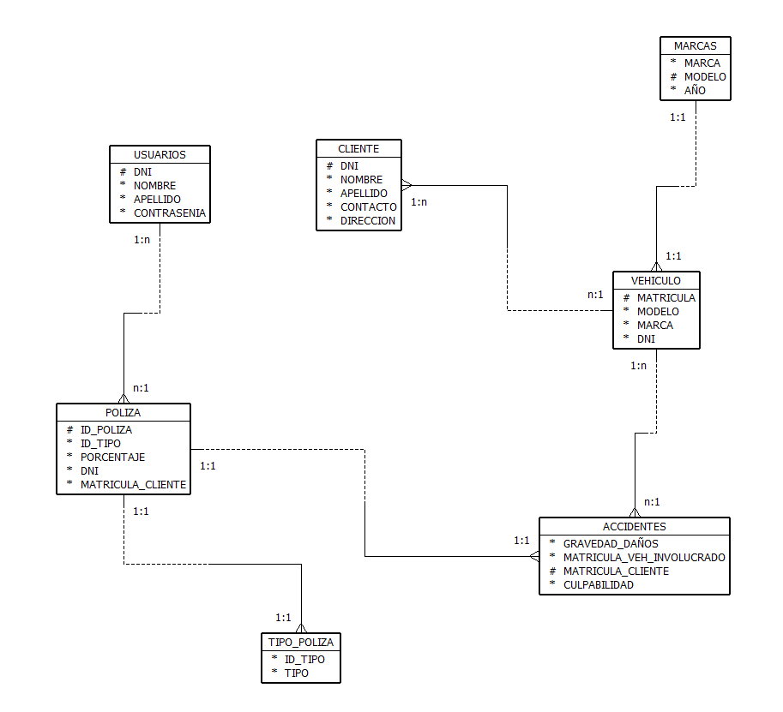

## **Seleccionar las tecnologías y herramientas adecuadas para implementar el sistema**

Las tecnologías y herramientas adecuadas son las siguientes:

* Tener instalado el xampp.
* Activar el Apache
* Activar el MySQL
* Acceder al localhost desde un navegador. (escribir en el buscador http://localhost/Morardo%20seguros)

## **Licencia**

La Licencia que vamos a utilizar para nuestro proyecto es la de Software Propietario ya que cuya copia, redistribución y modificación está completamente prohibido por nosotros y si se quiere manipular se debe pedir permiso o pagar.